第一单元《走进化学世界》单元测试卷（A卷）
（时间：60分钟，满分100分）
第Ⅰ卷 (选择题 共40分)
一、选择题(本题包括20小题,每小题2分,共40分。每小题只有一个正确答案)
1. 【山东济南真题】物质是在不断变化的。下列过程中，只发生物理变化的是（ ）
A. 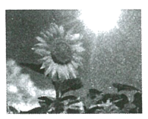光合作用 B. 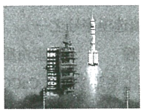火箭发射
C. 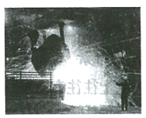钢铁冶炼 D. 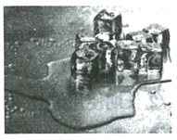冰块融化
2．小明家厨房有一瓶失去标签的无色液体，妈妈说可能是白醋，也可能是白酒。就此说法而言。应属于科学探究环节中的
A．提出问题 B．猜想与假设 C．进行实验 D．获得结论
3. 【黑龙江齐齐哈尔真题】下列变化属于化学变化的是（ ）
A. 汽油挥发 B. 蜡烛燃烧
C. 瓷碗破碎 D. 河水结冰
4. 【重庆A真题】斗转星移、日月变换，大自然美丽而神奇。下列自然现象与其他有本质区别的是（ ）
A. 铜雕锈蚀 B. 枯木腐朽
C. 冰雪消融 D. 火山烈燃
5．下列能量的转化发生了化学变化的是（ ）
A． 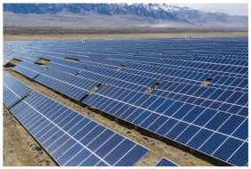太阳能发电 B． 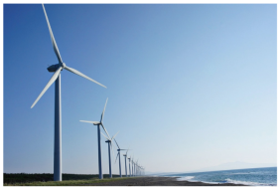风能发电
C． 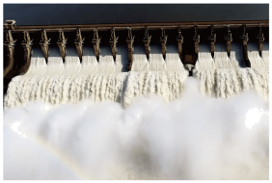水能发电 D． 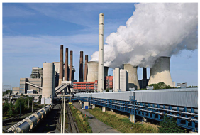火力发电
6．下列物质的性质属于物理性质的是（ ）
A．硬度 B．助燃性 C．氧化性 D．可燃性
7. 【甘肃金昌真题】
中国古籍文房四宝指的是“笔、墨、纸、砚”，其中“墨”的主要成分是炭黑。炭黑的下列性质属于化学性质的是（ ）
A. 可燃性 B. 常温下呈固态 C. 难溶于水 D. 熔点高
8．下列前者用于描述物质的化学性质，后者用于表达物质发生化学变化的是（ ）
A．挥发性，汽化 B．腐蚀性，燃烧
C．可燃性，液化 D．溶解性，熔化
9．下列仪器对应的名称错误的是（ ）
A．长颈漏斗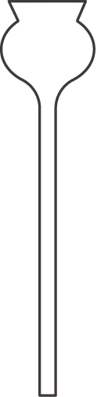 B．试管夹
C．蒸发皿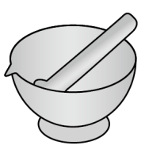 D．坩埚钳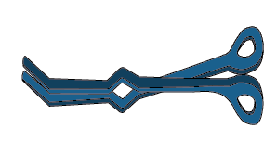
10．用小刀切下石蜡并放入水中，该实验不能说明石蜡具有的性质是（ ）
A．密度比水小 B．可燃性 C．难溶于水 D．硬度小
11.【广东真题】项目学习小组在实验室将树叶放入溶质质量分数为10%的NaOH溶液中煮沸，叶肉变黄时取出，洗刷干净后制成叶脉书签，如图甲所示，回答下列问题。实验要有安全意识。下列行为正确的是（ ）
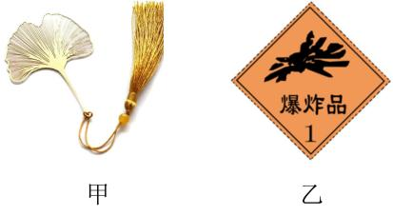
A. 在实验室吃零食
B. 在实验室追打闹
C. 穿实验服和护目镜
D. 将药品带出实验室
12.【2022江西】下列能用于加热的仪器是（ ）
A. 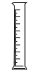 B. 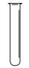 C. 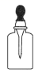 D. 
13. 【福建真题】下列是某同学整理实验室的做法，不正确的是（ ）
A. 实验后的废液直接倒入下水道 B. 洗涤后的试管倒放在试管架上晾干
C. 实验剩余药品放入指定容器 D. 归类整理试剂瓶并使标签朝外
14．以下关于科学探究的说法中，错误的是（ ）
A．化学实验是科学探究的重要途径
B．反应物的浓度、温度、时间都可能是实验变量
C．在设置对照实验时，除实验变量外，其他因素均相同
D．科学探究是独立完成的操作，不需要合作
15.【2022重庆A】“中和反应”实验中使用胶头滴管的下列操作，正确的是（ ）
A. 滴加酚酞试液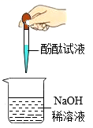 B. 取用稀盐酸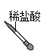
C. 搅拌溶液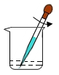 D. 用完放置
16．在“对蜡烛及其燃烧的探究”实验过程中，不属于对实验现象描述的是（ ）
A．将石蜡放入水中，石蜡浮在水面上 B．蜡烛燃烧的火焰分三层
C．蜡烛燃烧过程中生成二氧化碳和水 D．蜡烛熄灭后有白烟产生
17．通过对蜡烛及其燃烧的探究，小丽得出如下结论，错误的是（ ）
A．燃烧时发光、放热
B．火焰的外焰温度最高
C．蜡烛燃烧仅生成二氧化碳
D．燃烧时既发生物理变化又发生化学变化
18. 【山东临沂真题】下列图示实验操作中，错误的是（ ）
A. 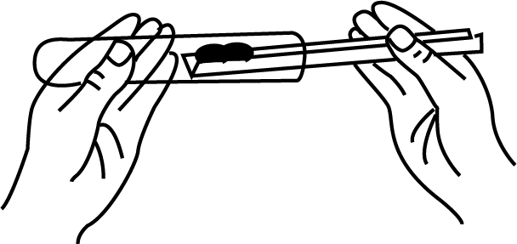 取用固体粉末 B. 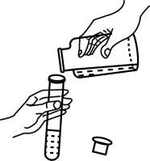 倾倒液体
C. 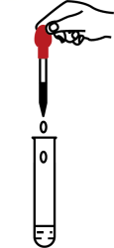 滴加液体 D. 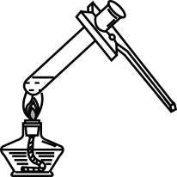 加热液体
19．在“影响蜡烛燃烧时间的因素”实验探究中，下列假设不合理的是（ ）
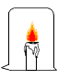
A．蜡烛燃烧时间可能与蜡烛的颜色有关
B．蜡烛燃烧时间可能与蜡烛燃烧产生的火焰大小有关
C．蜡烛燃烧时间可能与所扣烧杯的粗细、高矮有关
D．蜡烛燃烧时间可能与蜡烛的粗细、高矮有关
20．下列实验不能达到相应目的的是（ ）
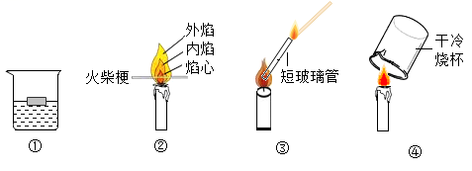
A．图①比较蜡烛与水的密度
B．图②比较火焰各层温度
C．图③验证蜡烛焰心气体是氧气
D．图④验证产物有水

第Ⅱ卷 (非选择题 共60分)
二、填空题(共3个小题，每空2分,共46分)
21．认真观察图，回答有关问题：
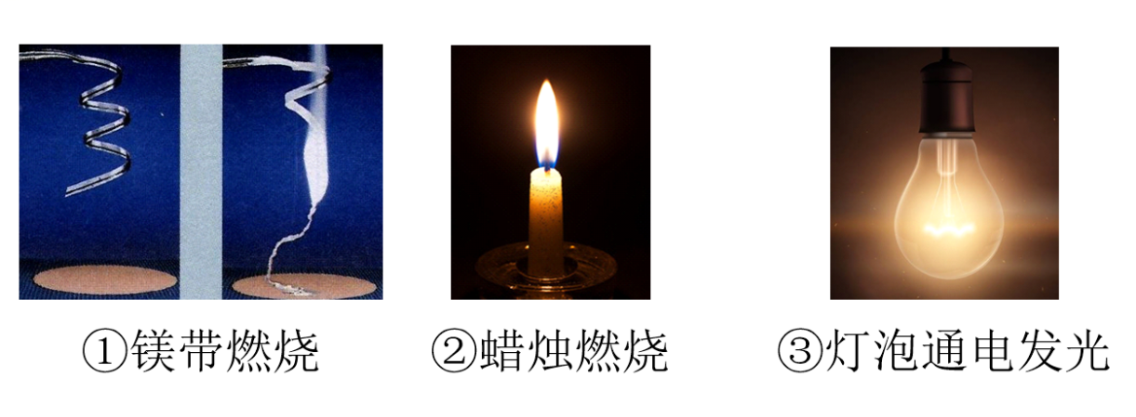
(1)镁是一种银白色金属，具有可燃性，取一段镁带，点燃，如图①所示，则镁带燃烧发生的变化是 (填“物理变化”或“化学变化”)，理由是 。
(2)图②中蜡烛熔化发生的变化是 (填“物理变化”或“化学变化”)，蜡烛燃烧发生的变化是 (填“物理变化”或“化学变化”)，由此说明化学变化 (填“一定”或“不一定”)伴随物理变化。
(3)图③中发生的变化是 (填“物理变化”或“化学变化”)，可见有发光发热现象的变化 (填“一定”或“不一定”)是化学变化。
(4)由此可以得出化学变化与物理变化的本质区别是 。
22．掌握化学实验中常用仪器的特征和用途，有利于开展化学学习和研究。
(1)请从下列常见仪器的图示中，选择恰当的字母序号填空：
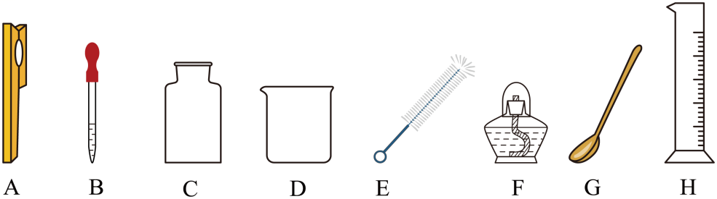
①可以夹持试管的仪器是 。
②量取一定体积的液体药品需用到的仪器是 。
③取用粉末状固体药品需用到的仪器是 。
④化学实验中常用的热源是 。
⑤贮存和收集气体需用到的玻璃仪器是 。
⑥用作配制溶液或较多量试剂反应的容器是 。
(2)家庭小实验通常利用生活中某些常见的物品作为一些实验仪器的替代品，你认为医用注射器可以代替上述仪器中的 （填名称）。
(3)实验操作过程中，对于药品的用量有要求，下列药品用量不符合要求的是________________（填字母序号）。
A．没有规定用量时，液体一般量取1~2mL，固体只需盖满试管底部
B．酒精灯内的酒精不能超过酒精灯容积的三分之一
C．量筒量取的液体体积通常应该稍小于或等于所用量筒的量程
23．现加热50 mL水，请根据下列仪器完成实验：
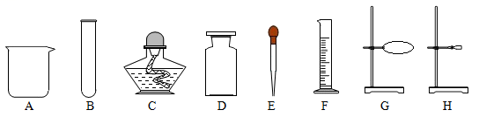
（1）选择的仪器是 ，缺少的仪器是 。
（2）具体步骤如下：
①点燃酒精灯；②取盛蒸馏水的试剂瓶，将瓶塞 （填“倒”或“正”）放在桌面上，标签向着手心；③向量筒倒入水，接近刻度改用 （填仪器名称），视线与量筒内凹液面 保持水平；④往 （填仪器名称）里加50 mL蒸馏水；⑤将试剂瓶盖好，放回原处，标签朝外；⑥加热。
以上操作的正确顺序应该是 。
A ①④③⑥②⑤
B ④⑤③①⑥②
C ①③④⑥②⑤
D ②③④⑤①⑥
三、实验探究(共1个小题，每空2分,共14分)
24．在对蜡烛及其燃烧进行了探究以后，请你填写下列空格
(1)如图所示，点燃蜡烛，观察到蜡烛火焰分为三层，分别是外焰、内焰和焰心，把一根火柴梗放在蜡烛的火焰上约1s后取出，可以看到 （填字母）处的火柴梗最先炭化。结论：蜡烛火焰的 温度最高。
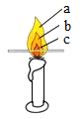
(2)蜡烛刚熄灭时会产生一股白烟，某学习小组为了探究这股白烟的成分，提出了如下假设：
A．白烟是燃烧时生成的二氧化碳
B．白烟是燃烧时生成的水蒸气
C．白烟是石蜡蒸气凝结成的石蜡固体
针对这些假设设计实验：
①吹灭蜡烛，立即用一块干而冷的玻璃片放在白烟上，玻璃片上没有出现水雾，说明白烟中不含 。
②吹灭蜡烛，立即用一个内壁蘸有澄清石灰水的烧杯罩住白烟，这是为了验证假设 （填序号），但这样做 （填“能”或“不能”）得出正确的结论，原因是 。
③吹灭蜡烛，立即用燃着的木条去点白烟（注意不要接触烛芯），发现蜡烛重新被点燃，说明白烟具有可燃性，这为假设 提供了证据。

第一单元《走进化学世界》单元测试卷（A卷）
（时间：60分钟，满分100分）
第Ⅰ卷 (选择题 共40分)
一、选择题(本题包括20小题,每小题2分,共40分。每小题只有一个正确答案)
1. 【山东济南真题】物质是在不断变化的。下列过程中，只发生物理变化的是（ ）
A. 光合作用 B. 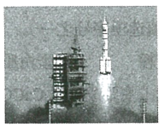火箭发射
C. 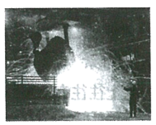钢铁冶炼 D. 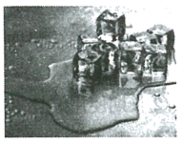冰块融化
【答案】D
【解析】A、光合作用，有氧气等新物质生成，属于化学变化；
B、火箭发射，包含燃料的燃烧，有新物质生成，属于化学变化；
C、钢铁冶炼，有铁等新物质生成，属于化学变化；
D、冰块融化，只是状态的变化，没有新物质生成，属于物理变化。
故选D。
2．小明家厨房有一瓶失去标签的无色液体，妈妈说可能是白醋，也可能是白酒。就此说法而言。应属于科学探究环节中的
A．提出问题 B．猜想与假设 C．进行实验 D．获得结论
【答案】B
【解析】科学探究的七个环节是：提出问题、猜想与假设、制定计划与设计实验、进行实验与搜集数据、分析与论证、评估、交流与合作。小明家厨房有一瓶失去标签的无色液体，妈妈说可能是白醋，也可能是白酒，属于科学探究环节中的猜想与假设，故选：B。
3. 【黑龙江齐齐哈尔真题】下列变化属于化学变化的是（ ）
A. 汽油挥发 B. 蜡烛燃烧
C. 瓷碗破碎 D. 河水结冰
【答案】B
【解析】A、汽油挥发只是状态的改变，过程中没有新物质生成，属于物理变化，不符合题意；
B、蜡烛燃烧有二氧化碳和水等新物质生成，属于化学变化，符合题意；
以上内容仅为本文档的试下载部分，为可阅读页数的一半内容。如要下载或阅读全文，请访问：https://d.book118.com/226205011105010035

